График работы врачей
в ГУЗ «ГКБ № 2 г. Тулы им. Е. Г. Лазарева»
( Медицинский блок №3, Галкина, 31-а)

ВРАЧИ - ТЕРАПЕВТЫ

Терапевтический участок № 26. Участковый врач-терапевт:  Рощина Елена Ивановна  Уровень: Высшее специалитет, Дата выдачи диплома: 30.06.1990, Год окончания: 1 990,  Сертификат:  Учебное заведение:ФГАОУ ВО "РУДН", Специальность: Офтальмология, Номер сертификата: 0177240578162, Дата получения: 26.11.2016;  Учебное заведение:ФГАОУ ВО ПЕРВЫЙ МГМУ ИМ.И.М. СЕЧЕНОВА МИНЗДРАВА РОССИИ, Специальность: Терапия, Серия сертификата: Номер сертификата: 0177040088748, Дата получения: 25.06.2019; срок действия 25.06.2024 |  |  |  | 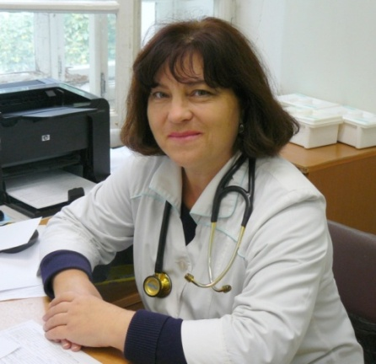
Ул. Комсомольская | 191, корп.1 - 4 |  |  | Медицинский блок № 3  ( ул. Галкина, 31а)  Кабинет № 2  тел.:49-04-13
Промышленный пр. | 6,10,22,28,30,34,36,1-30
Участковая медицинская сестра: Юдина Ольга Владимировна
График работы: ежедневно нечетные с 08.00 до 14.00,четные с 14.00 до 20.00
Терапевтический участок № 27. Участковый врач-терапевт:  Рощина Елена Ивановна  Уровень: Высшее специалитет, Дата выдачи диплома: 30.06.1990, Год окончания: 1 990,  Сертификат:  Учебное заведение:ФГАОУ ВО "РУДН", Специальность: Офтальмология,Номер сертификата: 0177240578162, Дата получения: 26.11.2016;  Учебное заведение:ФГАОУ ВО ПЕРВЫЙ МГМУ ИМ.И.М. СЕЧЕНОВА МИНЗДРАВА РОССИИ, Специальность: Терапия, Серия сертификата: Номер сертификата: 0177040088748, Дата получения: 25.06.2019;срок действия 25.06.2024 |  |  |  |  |  | 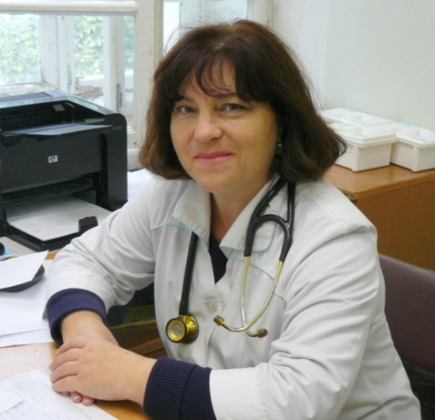
Ул. Токарева | 47,49,59,61,63,65,67,69, 71,73,75,79,81,83,95,87
Участковая медицинская сестра: Юдина Ольга Владимировна
График работы: нечетные – с 14:00 до 20:00; четные- 08:00 до 14:00
Терапевтический участок № 28. Участковый врач-терапевт:  Капуш Галина Владимировна  Уровень: Высшееспециалитет, Год поступления: 1 986, Серия диплома: УВ, Номер диплома: 767087, Дата выдачи диплома: 27.06.1991,  Аккредитация:  Учебное заведение: ФГАОУ ВО ПЕРВЫЙ МГМУ ИМ.И.М. СЕЧЕНОВА МИНЗДРАВА РОССИИ, Специальность: Терапия 27.07.22- 27.07.27 |  |  |  |  | 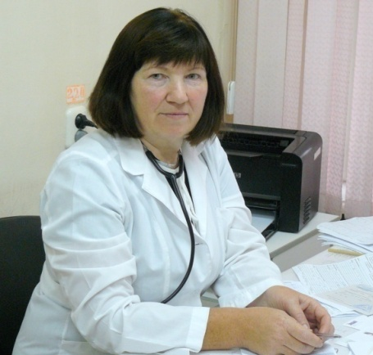
Ул. Октябрьская | 7,9,11,13,25,39,43, 45 |  |  |  | Медицинский блок № 3( ул. Галкина, 31а)  Кабинет № 2,  тел.:49-04-13
Ул. Луначарского | 9
Ул. Галкина | 9, 10, 20
Ул. Арсенальная | 1-в
Ул. Литейная | 4
Ряжский переулок | 28,30,32,34,36
Участковая медицинская сестра: Зайцева Светлана Александровна
График работы: нечетные – с 14:00 до 20:00; четные- 08:00 до 14:00
Терапевтический участок № 29. Участковый врач-терапевт:  Капуш Галина Владимировна  Уровень: Высшее специалитет, год поступления: 1 986, Серия диплома: УВ, Номер диплома: 767087, Дата выдачи диплома: 27.06.1991,  Аккредитация:  Учебное заведение: ФГАОУ ВО ПЕРВЫЙ МГМУ ИМ.И.М. СЕЧЕНОВА МИНЗДРАВА РОССИИ, Специальность: Терапия 27.07.22- 27.07.27 |  |  |  |  | 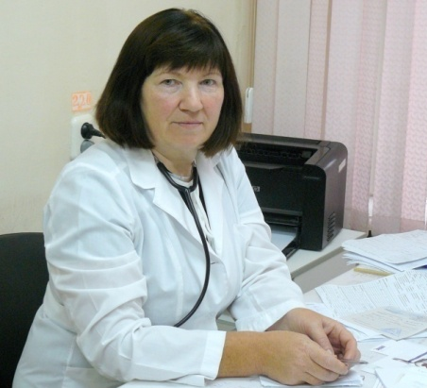
Ул. Галкина | 1,2а,2б, 3,3а,3б,4,4а,4б,5а,6,8,11,13,15,19 |  |  |  | Медицинский блок № 3  ( Галкина, 31-а)  Кабинет № 2,  тел.:49-04-13
Ул. Ряжская | 14,15,16,17
Участковая медицинская сестра: Зайцева Светлана Александровна
График работы:
Терапевтический участок № 30.
Участковый врач-терапевт: Соцкая Юлия Николаевна
Уровень: Высшее специалитет, год поступления: 2 002, Серия диплома: ВСА, Номер диплома: 0497767, Дата выдачи диплома: 30.06.2008, Год окончания: 2 008, Учебное заведение: ФГБОУ ВО "ТУЛЬСКИЙ ГОСУДАРСТВЕННЫЙ УНИВЕРСИТЕТ
Сертификат:
Учебное заведение: ФГБОУ ВО МГМСУ им.А.И.Евдокимова Минздрава России, Специальность: Терапия, Серия сертификата: 017718, Номер номер сертификата: 0855875, Дата получения: 02.11.2019;
Учебное заведение:АНОВО СЛАВЯНО-ГРЕКО-ЛАТИНСКАЯ АКАДЕМИЯ, Специальность: Организация здравоохранения и общественное здоровье, Серия сертификата: 117724, Номер номер сертификата: 2133049, Дата получения: 12.03.2020; срок действия: 12.03.2025

Ул. Галкина | 21,22, 23,23б,24,26 |  |  |  | Медицинский блок № 3  ( Галкина,31-а)  Кабинет № 1,  тел.:49-04-13
М. Горького | 1,2
Ул. Октябрьская | 47,49,77
Участковый мед.сестра: Елина Татьяна Сергеевна

График работы: нечетные – с 08:00 до 14:00; четные- 14:00 до 20:00
Терапевтический участок № 31. Участковый врач-терапевт:

Рукосуева Анна Алексеевна
Уровень: Высшее специалитет,
Дата выдачи диплома: 30.06.2017, Год окончания: 2 017,
Сертификат:
Вид аккредитации:Первичная аккредитация, Специальность: Лечебное дело, Стандарт: Врач-лечебник (врач-терапевт участковый), Место проведения: ФГБОУ ВО "ТУЛЬСКИЙ ГОСУДАРСТВЕННЫЙ УНИВЕРСИТЕТ", Дата проведения: 14.06.2019, Серия: 3324, Номер: 00038896; срок действия: 14.06.2024

Ул. Галкина | 25 |  |  |  | Медицинский блок № 3  ( Галкина,31-а)  Кабинет № 1,  тел.: 49-04-13
Ул. Максимовского | 1,3,7,9
Участковая медицинская сестра: Блинова Людмила Николаевна
График работы: нечетные – с 14:00 до 20:00; четные- 08:00 до 14:00

Терапевтический участок № 32 Участковый врач-терапевт:  Соцкая Юлия Николаевна  Уровень: Высшее специалитет, Дата выдачи диплома: 30.06.2008, Год окончания: 2 008  Сертификат:  Учебное заведение:ФГБОУ ВО МГМСУ им.А.И.Евдокимова Минздрава России, Специальность: Терапия, Серия сертификата: 017718, Номер сертификата: 0855875, Дата получения: 02.11.2019;  Учебное заведение:АНОВО СЛАВЯНО-ГРЕКО-ЛАТИНСКАЯ АКАДЕМИЯ, Специальность: Организация здравоохранения и общественное здоровье, Серия сертификата: 117724, Номер сертификата: 2133049, Дата получения: 12.03.2020;срок действия: 12.03.2025 |  |  |  |  | 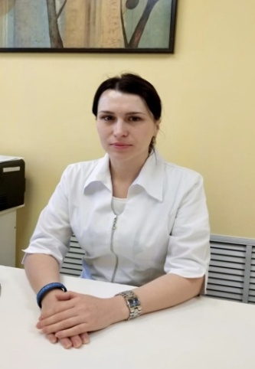
Ул. Галкина | 30,32,34,36,37 |  |  |  | Медицинский блок № 3  ( Галкина, 31-а)  Кабинет № 1,  тел.: 49-04-13
Ул. Октябрьская | 95,95-а,95-б,97,99,79,корп.1, 79,корп.2,81,69,89
Ул. М. Горького | 1-б,1-г
Участковый медицинская сестра: Елина Татьяна Сергеевна
График работы: четные – с 14:00 до 20:00; нечетные- 08:00 до 14:00
Терапевтический участок № 33. Участковый врач-терапевт:
Гоибов Диловар
Уровень: Высшее специалитет
Дата выдачи диплома 15.07.2020г.
Год окончания 2020
Учебное заведение: ФГБОУ ВО «Тульский государственный университет» г. Тула
Вид аккредитации: аккредитация специалиста по специальности Лечебное дело
Место проведения: ФГБОУ ВО «Тульский государственный университет»
Дата проведения:18.12.2020г.
Номер: 4
Срок действия: по 18.12.2025г.

Ул. Октябрьская |  | 87,83,85,93 |  |  | Медицинский блок № 3  ( Галкина, 31-а)  Кабинет № 4,  тел.: 49-04-13
Ул. Галкина |  | 35
Участковая медицинская сестра: Костецкая Инна Александровна
График работы: ежедневно с 08.00 до 14.00
Терапевтический участок № 34. Участковый врач-терапевт:
Гоибов Диловар

Уровень: Высшее специалитет
Дата выдачи диплома 15.07.2020г.
Год окончания 2020
Учебное заведение: ФГБОУ ВО «Тульский государственный университет» г. Тула
Вид аккредитации: аккредитация специалиста по специальности Лечебное дело
Место проведения: ФГБОУ ВО «Тульский государственный университет»
Дата проведения:18.12.2020г.
Номер: 4
Срок действия: по 18.12.2025г.

Ул. Галкина | 31,33 |  |  |  | Медицинский блок № 3  ( Галкина, 31-а)  Кабинет № 4,  тел.: 49-04-13
Ул. Максимовского | 4,11,15,19,21,23
Участковая медицинская сестра: Костецкая Инна Александровна
График работы: ежедневно 08:00 до 14:00
Терапевтический участок № 35.
Участковый врач-терапевт (прием):

Рукосуева Анна Алексеевна
Уровень: Высшее специалитет, Дата выдачи диплома: 30.06.2017, Год окончания: 2 017,
Сертификат:
Вид аккредитации:Первичная аккредитация, Специальность: Лечебное дело, Стандарт: Врач-лечебник (врач-терапевт участковый), Место проведения: ФГБОУ ВО "ТУЛЬСКИЙ ГОСУДАРСТВЕННЫЙ УНИВЕРСИТЕТ", Дата проведения: 14.06.2019, Серия: 3324, Номер: 00038896;срок действия: 14.06.2024

Ул. Октябрьская | 97,99,101 |  |  |  | Медицинский блок № 3  ( Галкина, 31-а)  Кабинет № 1,  тел.: 49-04-13
Ул. Максимовского | 6,8,10,25
Ул. Галкина | 39,197,197а,214,216,218,222
Участковая медицинская сестра: Блинова Людмила Николаевна
График работы: четные – с 08:00 до 14:00; нечетные- 14:00 до 20:00
Терапевтический участок № 36.  Участковый врач-терапевт:  Давыденко Виктория Александровна  Уровень: Высшее специалитет,  Название учебного заведения с датой окончания: ФГБОУ ВО «Тульский государственный университет» 06.07.2021г.  Категория: нет  Повышение квалификации (наименование и дата):  Сертификаты (специальность, серия, номер, дата получения, срок действия): |  |  | Медицинский блок № 3  ( Галкина, 31-а)  Кабинет № ,  тел.: 49-04-13
Ул. Гагарина | 2,4,4а,6,8,10,12 |  | Медицинский блок № 3  ( Галкина, 31-а)  Кабинет №4,  тел.: 49-04-13
Ул. Октябрьская | 132-182,147-199,201,203,205,205-а,207,209,211
Ул. Н. Немана | 35а,37,37-б
Ул. Токарева | 54-60
Участковая медицинская сестра: Евлашкина Кристина Андреевна
График работы: ежедневно 14:00 до 20:00
Терапевтический участок № 37
Участковый врач-терапевт (прием):
Давыденко Виктория Александровна

Врач-терапевт участковый терапевтического отделения №2
медицинского блока №1 поликлиники
Уровень: Высшее

Ул. Галкина | 205-285, 224-300,300-а |  | Медицинский блок № 3  ( Галкина, 31-а)  Кабинет № 4  тел.: 49-04-13
Ул. Боборыкина | 1-15
Ул. Гончарова | 1-35
Пр. Гончарова | 1-22
Ул. Грибоедова | 1-70
Баташовский сад | 3
Ул. Железнодорожная | 1-14
Ул. Каляева | 1-16(все дома)
Ул. Куренкова | 1-58
Ул. Кропоткина | 1-43
Ул. Красина | 1-80(все дома)
Ул. Н. Неман | 1-33, 2-36,38а
Ул.Писемского | 1-56 (все дома)
Ул. Парижской Коммуны | 2-62(все дома)
Ул. Токарева | 1-37, 2-42,42а,44,44а,46
Переносная | 2-7 (все дома)
Участковая медицинская сестра: Евлашкина Кристина Андреевна
График работы: ежедневно с 14.00 до 20.00

